PARTS:

1. Register/log in V

1. Sign in/log in V

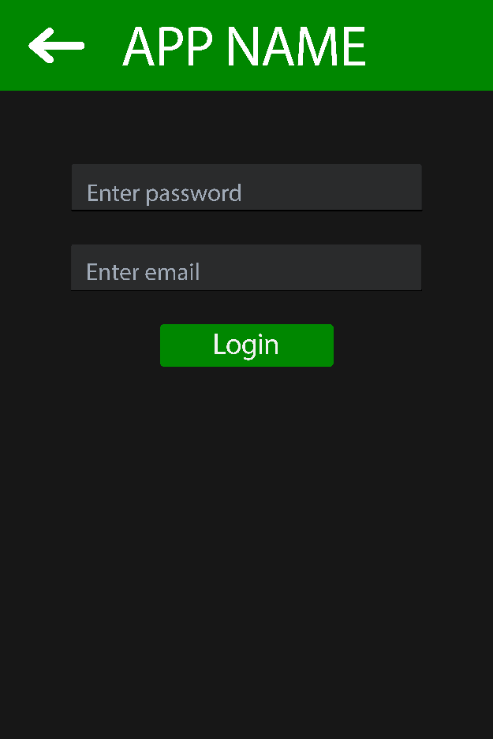

1. 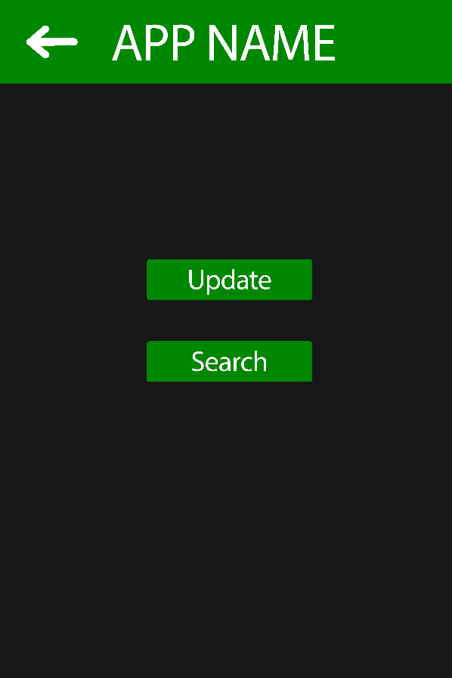Menú (estaría bien)
2. Update V

1. Search people By ID

